SALONE DEL MOBILE DI MILANO – 12/17 APRILE 2016
LA BOUTIQUE MARYLING OSPITA LE OPERE DI ISABELLA NAZZARRI

Milano, aprile 2106. Si rinnova il fil rouge tra Maryling, la maison Made in Italy di ready to wear, e il poliedrico mondo dell’arte e del design, in occasione dell’appuntamento annuale con il Salone del Mobile di Milano. Dal 12 al 17 aprile, infatti, la boutique meneghina di via Manzoni 37 ospiterà alcune opere della giovane artista livornese Isabella Nazzarri.
Un lavoro che ruota intorno alle sensazioni visive che vengono assimiliate dall’artista e rilette con un uso inedito del colore, amplificato dalla tecnica dell’acquerello che permette di andare direttamente all’essenza dell’idea.
Le opere di Isabella Nazzarri, incontrano con armonia la collezione primavera estate 2016 Maryling, in cui l’arte e le sue suggestioni – di colori, di mood e di forme – sono protagoniste, con richiami unici al mondo floreale e onirico.

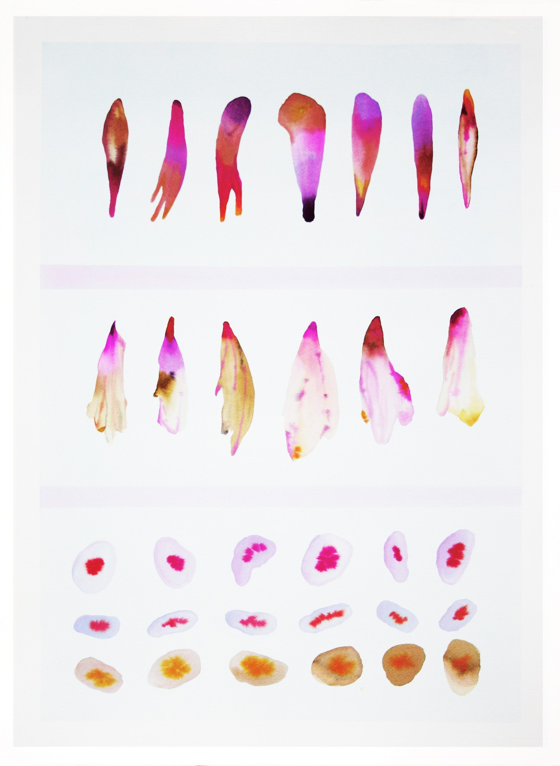
ISABELLA NAZZARRI
Nata a Livorno nel 1987, dopo gli studi all’Accademia delle Belle Arti di Firenze e la specializzazione in pittura all’Accademia di Brera, Isabella Nazzarri partecipa a numerose collettive- in Italia e all’estero- fino a vincere il premio Griffin 2013. Del 2016 è la sua prima mostra personale “Life on Mars” a Milano.
Press office GUITAR - Ph. +39 02316659 - e-mail: maryling@guitar.it

